Activité 1

- Calcule l’aire de chacun des rectangles que tu viens de recevoir en te servant des longueurs indiquées sur chacun des côtés.

Aire du rectangle R₁ : ……………………………………………

Aire du rectangle R₂ : ……………………………………………

Aire du rectangle R₃ : ……………………………………………

Calcule la somme des aires de ces trois rectangles.

Somme des aires : ……………………………………………….

- Assemble les trois rectangles pour qu’ils forment un seul grand rectangle.
Calcule l’aire de ce grand rectangle.

Aire du grand rectangle : ……………………………………...

- Que peux-tu dire à propos de l’aire du grand rectangle et de la somme des aires des trois rectangles?

……………………………………………………………………………………………………………………………………………………………………………………………………

Ecris ta constatation sous forme mathématique.

…………………………………………………………………………………………………
Synthèse :
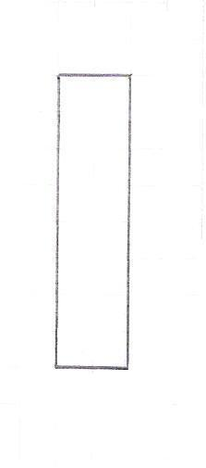

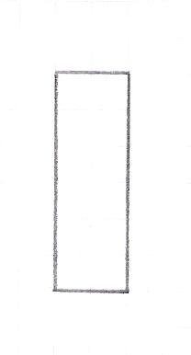
R₁

R₂
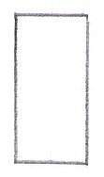
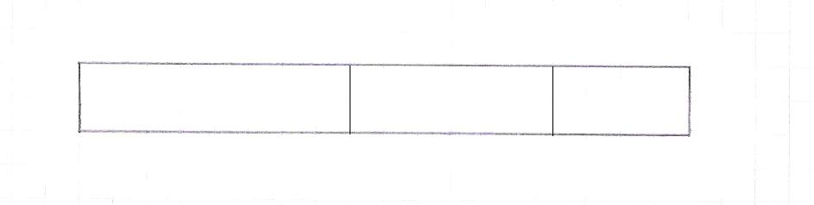
b
c d
a

b + c + d a a

aire du grand rectangle = somme des aires des 3 rec

………………………………………… = ……………………………

Expression générale :

a . (b + c) = ab + ac ∀ a,b,c ∈ Z

On dit que : La multiplication est ………………… par rapport à l’addition.

- Pour multiplier une somme par un nombre, il suffit de ………………… chacun des …………… par ce nombre et d’additionner ensuite les ………………… obtenus.
Activité 2

- Mattéo aimerait faire un petit coin salon dans sa chambre (en posant une seule cloison) afin d’y ranger sa télévision, son lecteur DVD et sa chaîne hifi.
Sachant que sa chambre actuelle mesure 5m sur 7 et qu’il voudrait que son salon ait une surface de 15m², calcule l’aire qu’aurait sa chambre au final.

Dessin de la situation :

Aire de la chambre de Mattéo après transformation (calcule-là de deux manières différentes) :

1)…………………………………………

2)…………………………………………

- Quelle égalité peux-tu écrire à propos de l’aire de la chambre de Mattéo ?

…………………………… = ……………………………
Synthèse :

5

₃
7

Aire de la chambre de Mattéo après transformation (écris l’égalité des deux expressions) :

………………………… = …………………………

Expression générale :

a . (b – c) = ab – ac ∀ a,b,c ∈ Z

On dit que : La multiplication est ………………… par rapport à la soustraction.

- Pour multiplier une différence par un nombre, il suffit de ………………… chacun des …………… par ce nombre et ………………………... ensuite les …………………… obtenus.

